**EMEIEF JOSÉ MARTINS FLORES – HISTÓRIA 6º ANO – ENSINO FUNDAMENTAL – PROFESSOR Me. CIRO JOSÉ TOALDO**

**TERCEIRO BIMESTRE**

**ALUNO (A) ___________________________________________________________**

**OS GREGOS ANTIGOS**

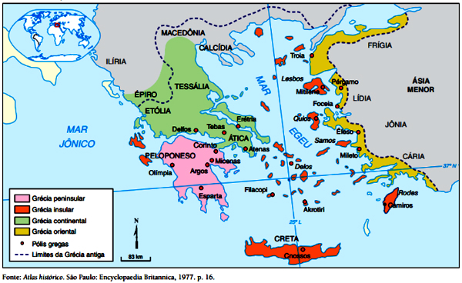**O MUNDO GREGO E A DEMOCRACIA**

A Grécia Antiga localizava-se em sua maior parte no Sudeste da Europa e abrangia três importantes regiões: GRÉCIA CONTINENTAL, situada ao sul na Península Balcânica. GRÉCIA INSULAR, formada pelas ilhas dos mares Egeu e Jônico. GRÉCIA ASIÁTICA, estreita e longa faixa de terra situada na Ásia Menor. O território da Grécia é montanhoso, pedregoso e pouco fértil; o litoral é bastante recortado, possuindo um grande número de baías; há muitas ilhas, sendo a maior delas é a de Creta. O relevo favoreceu o isolamento interno e a formação de cidades independentes uma das outras. Seu vasto litoral, facilmente navegável, e a existência de bons portos naturais estimularam a navegação e o comércio marítimo.

A CIVILIZAÇÃO CRETENSE – Foi na Ilha de Creta o berço de uma civilização que muito influenciou a dos gregos. A sociedade cretense se organizava em torno de **palácios** governados por reis que abasteciam seus celeiros com os impostos que cobravam da população. O palácio mais conhecido e mais rico era o de **Cnossos.** Os cretenses tinham um sistema de escrita, a Linear A, ainda não decifrada, por meio dela se soube que eles não eram gregos. Por volta de 1450 a.C., Creta foi abandonada por uma catástrofe natural (terremoto), ou pela invasão de povos vindos da Europa ou da Ásia ocidental.

A CIVILIZAÇÃO MICÊNICA – Eram povos que viviam na Península do Peloponeso (sul da Grécia), onde fundaram várias cidades (Micenas), dai o nome da civilização. Eles praticavam a navegação (entraram em contato com os Cretenses) e deles assimilaram conhecimentos dos cretenses e depois os dominaram; também passaram a dominar o Comércio Marítimo. Também pra esta sociedade o principal centro de poder era o Palácio, mas estes eram murados. Principal Palácio era o de Micenas, onde foram encontradas tabuinhas com a escrita conhecida como Linear B, ela foi decifrada em 1953, era um ramo do grego antigo. Em 1200 a.C., não se sabe o motivo, os palácios foram destruídos e teve muita instabilidade. As principais informações escritas sobre esse período são dois longos poemas: ILÍADA e ODISSEIA, atribuídos a Homero. Ilíada narra a GUERRA DE TROIA e a ODISSEIA - AVENTURAS DE ULISSES. Com o fim do poder dos reis, a população diminuiu, deixaram de existir construções monumentais e a escrita foi abandonada. A população passou a se organizar em comunidades e os chefes dos OIKOS (casa) lideravam as comunidades. Com o passar dos tempos o chefe do Oikos tornaram-se reis. Quando o rei iria tomar uma decisão importante, consultava a assembleia dos guerreiros, foi desta assembleia que surgiram à **cidade-estado (pólis).**

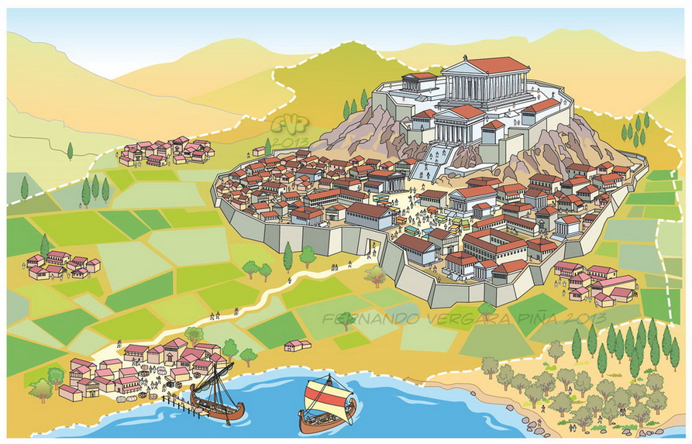A CIDADE – ESTADO – se desenvolveu as margens do Mar Mediterrâneo, onde se difundiu o ferro; a arquitetura em pedra; construções monumentais; o uso da escrita alfabética e do cavalo de guerra; pintura e a fabricação de artigos de bronze. A Cidade-Estado era composta de: um território agrícola - uma propriedade individual, subsistência; núcleo urbano - templos, praças, mercado, lojas, porto; uma acrópole – que servia de defesa e era o símbolo da unidade territorial.

OS GREGOS E SUAS "COLÔNIAS" – Os Gregos a partir do século VIII a.C, com o uso do ferro na fabricação de instrumentos agrícolas para o aumento da produção de alimentos e com o aumento da população e os conflitos terra férteis fizeram com que se buscassem novas terras férteis distantes de sua terra, assim, as margens do Mar Mediterrâneo e do Mar Negro, os Gregos fundaram várias colônias

As duas principais Cidades-Estados Gregas foram: ATENAS E ESPARTA.

ATENAS – foi fundada no século X a.C pelos JÔNIOS, numa região com portos naturais, onde os atenienses voltaram-se para a pesca, navegação e o comércio marítimo. Inicialmente quem mandava em Atenas era uma aristocracia que mandava mais que o rei. Estes aristocratas eram os Eupátridas (os bens nascidos), somente eles ocupavam cargos públicos. Insatisfeitos com esta situação os artesãos, comerciantes e soldados (exigiam direitos políticos) e os camponeses queriam o fim  da escravidão por dívidas. Para controlar esta situação, em 594 a.C, o legislador Sólon efetuou uma série de reformas: a) fim da escravidão por dívidas; b) o critério de riqueza substitui os "bem-nascidos". Apesar da reforma de Sólon, a riqueza continuou nas mãos de poucos.

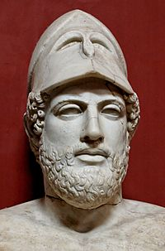A DEMOCRACIA ATENIENSE – surgiu no governo de Clístenes (508 a.C.) que promoveu reformas populares que asseguravam a soberania do povo no governo da cidade, portanto, democracia = governo do povo. Os principais órgãos da democracia ateniense eram: a) ASSEMBLEIA DO POVO (ECLÉSIA) - votar leis, escolher magistrados, gastos com dinheiro público, homens maiores de 18 anos e filhos de atenienses; b) CONSELHO DOS QUINHENTOS (BULÉ) - 500 cidadãos, sorteio anual, ricos e pobres, votavam projetos. Era uma democracia direta, onde todo o cidadão participava. Clístenes criou também o OSTRACISMO = pessoas que ameaçassem o governo eram expulsas por 10 anos. A democracia ateniense não era para todos. As mulheres, escravizados e estrangeiros (eram chamados de Metecos) não eram considerados cidadãos e, portanto, não tinham o direito de participar da vida politica de Atenas.

SÉCULO DE PÉRICLES – Com Péricles a partir de 450 a.C., a democracia foi aperfeiçoada, criou o Tribunal Popular para julgar todo tipo de causas, os membros deste Tribunal ficavam um ano eram eleitos por sorteio e substituídos por outros, eleitos também por sorteio. Para os mais pobres participassem da Eclésia, havia uma remuneração. Também Péricles reconstruiu a parte alta de Atenas destruída pelos persas. O tempo em que Péricles liderou Atenas ficou conhecido como “Século de Péricles”.

ESCRAVOS, MULHERES E ESTRANGEIROS EM ATENAS – Os escravos eram comprados Egito e os homens: cuidavam do gado, capinas, plantar, colher; as mulheres escravas: moer grãos, fiar , tecer, cozinhar, cuidar de crianças, da casa e dos donos da casa. As mulheres atenienses eram dependentes dos homens (pai e marido), geralmente as mulheres ricas viviam fechadas em nos aposentos destinados as mulheres chamados de gineceu. As mulheres pobres cuidavam da casa e trabalhavam fora de casa. As mulheres de Atenas poderiam ser sacerdotisa nos cultos públicos.

ESPARTA – Esta cidade-estado foi muito diferente de Atenas a começar pela localização, estava na Península do Peloponeso, onde não havia saída para o mar. Foi uma cidade fundada pelos dórios. Desde sua fundação, Esparta parecia um acampamento militar, onde desde a infância as crianças eram preparadas para a vida militar. A sociedade era dividida em três grupos sociais: Os espartanos - ricos e com cargos políticos e militares. Os periecos - homens livres sem direitos políticos. Os hilotas - descendentes dos messênicos (povo conquistado pelos espartanos) eram propriedade do estado.

POLÍTICA EM ESPARTA – Era uma oligarquia (governo de poucos) e seus principais órgãos eram:

Ápela - assembleia de espartanos de mais de 30 anos de idade e que votavam sem permissão da Gerúsia.

Gerúsia – Conselho de 30 anciãos com mais de 60 anos de idade, do qual faziam parte dois reis, propunham leis. Eforato - 5 membros (éforos), eleitos por 1 ano. Estes colocavam em prática as decisões da Gerúsia.

INFÂNCIA, ADOLESCÊNCIA E EDUCAÇÃO DOS ESPARTANOS - ao nascer, a criança era levada ao encontro de anciãos para serem examinadas, caso fossem crianças saudáveis eram criadas pelos pais, mas as crianças doentes eram jogadas em um precipício. Até 7 anos - ficavam com as mães, após 7 anos viviam com garotos da mesma idade em acampamentos do governo (ler, escrever e contar), aos 16 anos - várias provas - krypteia (matar hilotas), aos 20 anos - entravam no exército, aos 30 anos - casavam , recebiam terras e hilotas, eram cidadãos , ocupavam cargos públicos. As mulheres faziam atividade física para ficarem fortes e saudáveis para ser mães. A principal função da mulher - ser mãe.

AS GUERRAS GRECO-PÉRSICAS (SÉC. V a.C.) – foram entre os Gregos x Persas, Gregos venceram. Pelo Tratado de Susa, os Persas reconheceram o domínio Grego no Mar Egeu e não atacam mais os Gregos.

GREGOS CONTRA GREGOS – Durante as Guerras contra as persas, formou-se a Confederação de Delos que era uma reunião de cidades gregas sob o comando de Atenas. Cada cidade membro enviava soldados, dinheiro e navios para Atenas, no entanto, Péricles usava o dinheiro para embelezar e defender, no seu governo Atenas adotou o imperialismo (dominação politica de militar sobre outras cidades). Esta politica Imperialista de Péricles promoveu reação entre os gregos. Forma-se a liga do Peloponeso, liderada pela cidade de Esparta e outras cidades. Ocorre a Guerra do Peloponeso entre Esparta x Atenas. Esparta vence e domina a Grécia, mas a cidade de Tebas e suas aliadas derrotaram Esparta. As consequências desta Guerra: milhares de mortos, destruição da agricultura, comércio, monumentos, fome, pobreza, cidades vazias. Enfraquecidas, as cidades gregas acabaram sendo conquistadas pelo exército de Felipe II, rei da Macedônia que conquista a Grécia em 338 a.C. Alexandre Magno (filho de Felipe II) expandiu e consolidou o império de seu pai (África, Europa, Ásia).

A CULTURA E A CIÊNCIA HELENÍSTICA - Alexandre Magno respeitou a cultura e a religião dos povos conquistados e incentivou as trocas culturais entre diferentes povos de seu império. Das trocas entre cultura grega e as culturas orientais, nasceram a cultura e arte helenística. Desta fusão ocorre o desenvolvimento científico, a criação da maior biblioteca da antiguidade (biblioteca de Alexandria). Entre os cientistas importantes se destacam: Aristarco, Euclides e Arquimedes. Arquimedes destacou-se na geometria, aritmética e física; também descobriu que a coroa do rei de Siracusa não era de ouro puro e sim a mistura de outros metais.

ATIVIDADES:

1. Quais as três regiões que faziam parte da Grécia Antiga?

2.Como era composta a Cidade-Estado Grega?

3. Quais os poemas que Homero escreveu e o que tratavam eles?

4. Quais as leis propostas por Sólon?

5. Quais os principais órgãos da democracia ateniense.

6. Existe diferença entre a democracia de Atenas e a democracia atual? Explicar.

7. Explique o que é ostracismo.

8. Por que se afirma que Esparta era muito diferente de Atenas?

9. Como era a infância, adolescência e educação em Esparta?

10. Relacione a primeira coluna de acordo com a segunda:

1. Clístenes ( ) Destacou-se na geometria

2. Péricles ( ) Conquista a Grécia em 338 a.C.

3; Alexandre Magno ( ) Escravos de Esparta

4. Arquimedes ( ) Criou a Democracia em Atenas

5. Gerúsia ( ) Criou a cultura helenística

6. Felipe II ( ) Aperfeiçoou a Democracia em Atenas

7. Hilotas ( ) Conselho dos Anciãos de Esparta